Stretchen of rustmomentjes
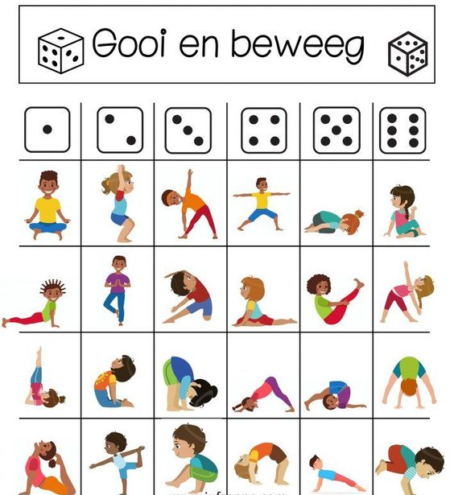

Veel plezier! Juf Elke

